Доработка отчета по оплаченным заявкам

В программе Бухгалтерия 3.0 доработать механизм перевозки.

В отчете по оплаченным заявкам изменить способ расчета маржи и зарплаты логиста следующим образом:
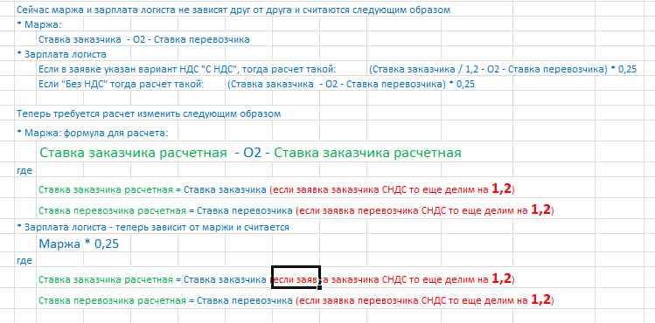

В отчет добавить вывод реализации и счета на оплату.
* Столбец "Реализация". В столбец выводить только номер и дату. В строке товаров реализации есть привязка соответствующей заявки. Если реализаций несколько, то в группировке по заявке выводить каждую через «;»
* Столбец "Счет". В столбец выводить только номер и дату. В каждой связанной с заявкой реализации есть привязанный счет на оплату. Если счетов несколько то в группировке по заявке выводить через «;»
Сами документы полностью отображаются в группировке отчета
Подробнее состав полей и прочие детали расположен в файле примере «Отчет по оплаченным заявкам заказчика.xlsx». Изменения в отчете выделены синим цветом.

Сделать отдельный доп вариант отчета на базе отчета по заявкам, назв. "Отчет для директора".
* Детализацию по заявке перевозчику не показывать (строка должна отсутствовать), но данные в итоговых столбцах по заявке перевозчику ВЫВОДИТЬ. См пример: «Пример отчета для директора.xls»
* Порядок полей отличается. См пример: «Пример отчета для директора.xls»

* В документе заявка заказчику на вкладке «Оплата» пользователь вручную выбирает документ и вручную выставляет сумму, которая должна быть на него отнесена.
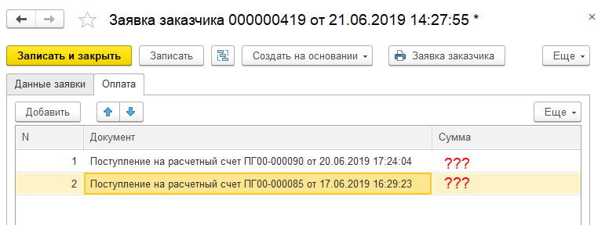
Требуется после добавления документа настроить автоматическое заполнение корректной суммы:
1) Заполнять по данным суммы документа оплаты, с учетом, что данный документ может быть отнесен к другим заявкам
2) При добавлении оплаты не должно получиться «переплаты». Если сумма добавляемой оплаты больше, чем следует, то автоматически должна заполняться меньшая сумма, чтобы итог по оплатам не был больше суммы заявке (поле «Сумма перевозки»).
Например. Была первая оплата на сумму 4000 руб, и вторая оплата на 1000 руб.
Сумма первой заявки составляет 1000 руб. (поле «Сумма перевозки»). При добавлении первой оплаты автоматически должна быть заполнена сумма, на 1000 руб. соответственно.
Сумма второй заявки 2500 руб. Остаток от первой оплаты оплаты 3000 руб. При добавлении можно отнести 2500 руб.
Сумма третьей заявки 700 руб. При добавлении первой оплаты можно отнести только остаток от оплаты 500 руб. При добавлении второй оплаты должно быть отнесено не более 200 руб.
* Реквизиты
* В заявке перевозчика заполнять поле "Дата выгрузки" по одноименному полю в "Заявка заказчику" при создании на основании.
* В заявке перевозчика ДОБАВИТЬ новое поле "Дата загрузки" и заполнять по одноименному полю в "Заявка заказчику".

